逆图像处理实验报告

|  |  |  |  |  |  |
| --- | --- | --- | --- | --- | --- |
| 组员1姓名 | 组员1学号 | 组员2姓名 | 组员2学号 | 组员3姓名 | 组员3学号 |
| 郭佳怡 | 18342020 | 李佳 | 18342048 | 喻勇强 | 18342123 |

# 摘要

逆图像处理是对图片作用某个算子之后，再设计相应算法对图像进行逆处理，重新得到原图片的而过程。在这次实验中，我们选择了对图片进行高斯平滑，并且对经过平滑之后的图像进行逆处理，以实现原图的复原。并且整个过程没有考虑信道的线性加法噪声。

我们共实现了三种不同的算法来对图像进行复原。最基础的一个算法是根据课上给出的估计psf的方法，用大气湍流模型来近似图像的点扩展函数，通过调整k的参数获得尽可能好的效果。但是因为这种算法的复原效果有限，因此通过查阅文献[1]，选择了Richardson-Lucy反卷积的算法，并且对原有算法进行了改进，消除了多次迭代时会产生的振铃现象。同时，因为这种算法的前提条件是已知点扩散函数的反卷积，因此为了进一步提高整个复原过程的通用性，即在只给定处理后的图像而不知道处理时的算子也能成功对图片进行复原，我们又实现了盲反卷积的算法。

最终，为了能够定量的给出复原效果的评估，我们也设计了复原效果的评估函数，用于评估并且比较不同复原算法的实际效果。

# 背景

因为图像退化难以避免，图像逆处理是比较基础也是用处广泛的算法应用。在我们的实验中，整个过程可以看作是特殊的图像复原过程，即只考虑算子的退化影响，而将噪声看作为0的情况。

图像退化的产生可能有很多原因，比如拍照的时候相机与物体之间的相对运动产生的运动模糊，成像系统特性所造成的灰度失真以及图像畸变等。因此，能够消除这种退化的求逆过程的解就变得十分重要。但是，往往这种求逆过程的解并不是唯一的，并且在实验中我们也可以发现，尽管已知点扩散函数，也无法实现100%完全复原原图像。

因此通常情况下，都会根据某些先验知识以及比较通用的数学模型，对不同的退化原因建立不同的退化函数模型，再用逆处理恢复原始的图像。或者当我们对图像掌握的信息不足以直接得到点扩散函数的模型表达时，也可以给定一个初始的估计函数，并且通过多次循环迭代进行逐步修正，最终逼近原始图像。

说明：在RL算法中，如果模糊图片后（高斯平滑加噪声），如果不进行去噪操作，迭代后会出现大量可见噪声，这导致图片总体上和原图差距很大，此时，一般的评估函数不再起作用，因为噪声带来的负面影响大于算法复原的效果。因此，得到模糊图片后需要去噪声，（前后分别有个添加噪声和去噪的操作）为了方便起见，在整个流程中就不再增加噪声，根据我们的实验，对于增加了噪声的模糊图片，去噪并用RL算法复原图片后效果依旧是明显的。

# 文献综述

为了完成本次实验，我们阅读了多篇论文，并且根据文献中提出的公式以及算法进行了实现以及结果的评估比较。

首先是课堂上提及过的比较基础的估计方法，参考了R. E. Hufnagel和N. R. Stanley在[2]中提出的大气湍流模型。

这篇论文通过复杂的数学推导，确定了与大气湍流的时间平均图像讲解效应相对应的光学传递函数。最终得到了以下的大气湍流估计模型：

这样大大简化了点扩散函数的估计过程，只需要调整上式中k的参数即可。

同时，为了进一步提高复原效果，我们也参考了William Hadley Richardson在[1]中提出的反卷积算法，即Richardson-Lucy算法。

该算法利用了我们之前在概率统计课程中学习过的贝叶斯定理，公式如下：

贝叶斯公式可以将实际应用中难以观测得到的条件概率P(x|y)转化成容易观察到的条件概率P(y|x)。其中，P(x|y)的含义是在Y=y的条件下，X=x的概率。在论文中，x是一个特定的点展开函数模型，y是我们实际观察到的图像值。当给定观察结果y时，直接推断x是比较复杂的，而当给定函数模型后计算实际图像值比较容易。

并且该论文[1]给出了图像处理模型下的贝叶斯表达方式。首先给定以下函数表达：

其中，H是我们选择的算子对应的函数，X是算子作用前的图像，n是考虑到的线性加法噪声。但是因为实验中题目的要求，在后续实验过程中，我们都将n的值统一设置为0。最终的Y是经过算子作用后的函数。

因此，最终得到的迭代表达式如下：

其中l对应于图像中的具体某一点，并且-l则是与l对称的点。虽然给出的论文表达式是单一变元函数的形式，但是l的维度可以扩展到任意无穷维。

与[2]中的论文不同，这里的Richardson-Lucy是需要假设我们已知点扩展函数psf的。

为了进一步扩展算法的通用性，我们参考了[3]的论文。[3]中提出的盲反卷积，也是在前面我们提到的Richardson-Lucy的算法基础之上的。论文中的理论推导利用了交替最小化方法（alternating minimization algorithm）。整个过程大概如下图所示。对于双凸函数，常见做法（但是不能保证是全局最优的解）就是交替更新变量的值，已解决凸优化的问题。

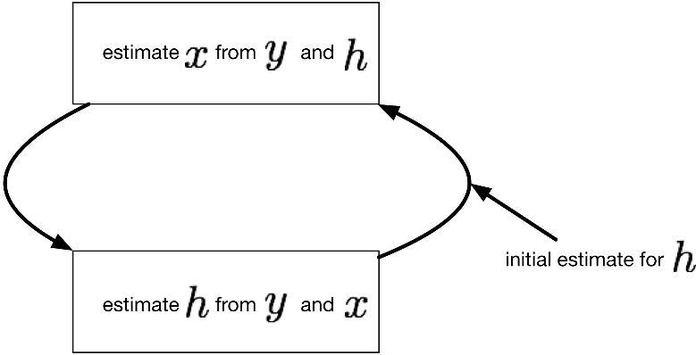

即每一步都先固定一个变量，并对另一个变量进行优化，循环往复进行如上的过程。做出关于h的初始估计之后，可以通过多次的迭代更新，不断修正h的值。同样，论文中也给出了说明，如果知道更多关于图片的信息，就可以得到更准确的初始估计h函数，从而最终逆处理得到的效果也就越好。

总的来说，每一次迭代都涉及两步的操作。当知道Y和时，根据已知的值估计出下一步最优的。然后根据已知的和Y，估计出下一步最优的。

如果将以上的优化迭代过程作用于原本的Richardson Lucy算法，实际上就能得到不知道点扩展函数的盲反卷积。

首先，根据y值以及，使用Richardson Lucy算法估计出。并且再根据估计得出的和y值，使用Richardson Lucy算法估计出。其数学描述过程如下：

因此可以用Richardson Lucy算法实现盲反卷积。并且根据论文中的理论推导，多次迭代可以提高复原效果。

并且在实验中我们发现,对于已知点扩展函数的Richardson Lucy算法，根据理论推导应该是迭代次数越多，逆处理效果越好。但是迭代次数比较多的时候，会出现边界振铃的现象，从而影响了评估效果。因此根据[4]，进一步对算法进行改进，进行边界振铃的抑制。因为在进行卷积的时候，边缘信息的缺失会导致最终复原的图像出现振铃现象，所以在进行反卷积之前，要先对边缘信息进行补充，即可大大提高复原图像的质量。

# 所提方法

本次实验中，一共提出了3种方法，并且对多次迭代产生的振铃效果进行了改进。

## 大气湍流模型估计点扩展函数

显然，根据文献中所得到的公式，使用这种方式进行点扩展函数的估计难点主要在于参数k的确定。

因为本次实验不考虑线性加法噪声，所以实际公式为：

为了进一步简化运算，将空间域上的卷积转化为频率域的乘法运算：

又给定了大气湍流模型中估计H的函数，所以可以直接对图像进行傅里叶变换，并且实现中心化之后，尝试采用不同的参数k值，比较效果。

这里需要注意的是，给定处理后的图像和估计点扩展函数都需要进行傅里叶变换的中心化。

大致源代码及算法步骤如图所示：

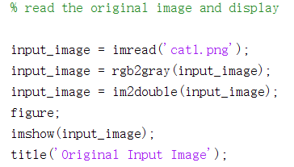

首先读入给定图像，并且转化为灰度值在区间0-1内的灰度图像。

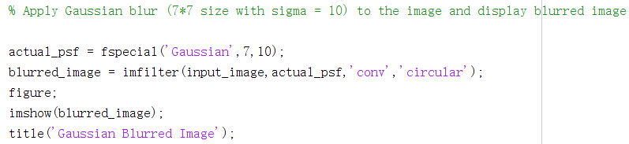

对图像进行高斯模糊，使用大小为7*7的窗口，并且的高斯滤波器进行图像滤波。

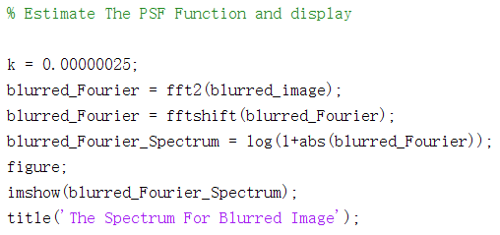

经过多次参数k取值的尝试，选定k = 0.00000025，此时复原效果相比较其他参数取值而言最好。并且对经过模糊处理后的图像采用傅里叶变换，并且进行中心化。为了可视化效果，再显示频谱之前，先对取值进行对数处理。

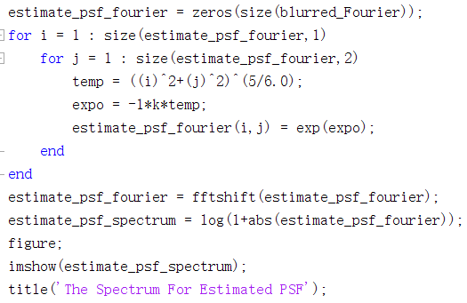

按照给定的公式计算估计psf矩阵中每一个元素的值。并且也要对矩阵进行中心化处理。

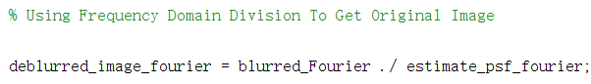

直接使用矩阵中每个元素相除实现频域除法。

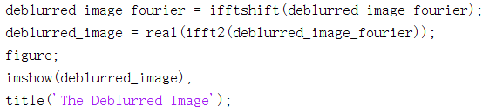

最后进行逆傅里叶变换，重新得到空间域的复原图像。需要注意的是，在逆傅里叶变化之前，需要先进行中心化的逆变换。

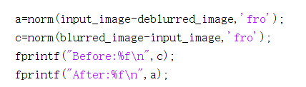

最后通过矩阵的F范数实现效果评估，比较原始图像与模糊处理图像、复原后图像之间的距离。

## Richardson Lucy反卷积算法实现

一开始的算法因为没有考虑振铃抑制，所以效果不是太好。

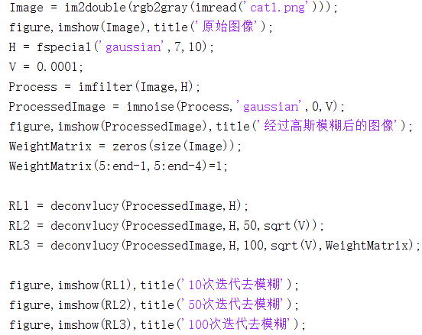

同样，将图片转化为取值0-1之间的灰度图，并且通过高斯滤波。通过deconvlucy多次迭代实现算法。

但是这样的效果并不是最佳的，给出了改进后的版本。

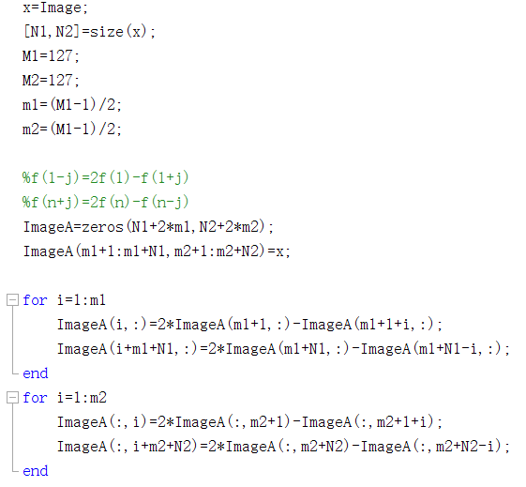

在原本算法的基础上，增加图像的扩展。选择抗反射边界的方法进行扩展。抗反射边界的扩展规则为：

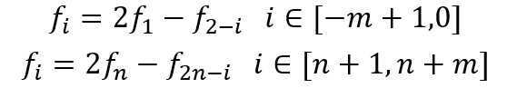

其中m*n是图片对应的矩阵大小。

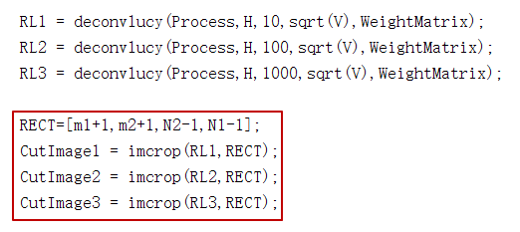

整个卷积过程与原本的算法类似，但是最终需要裁剪回图像的原始大小。

## Richardson Lucy盲反卷积算法实现

与文献中的算法流程相似，迭代优化。

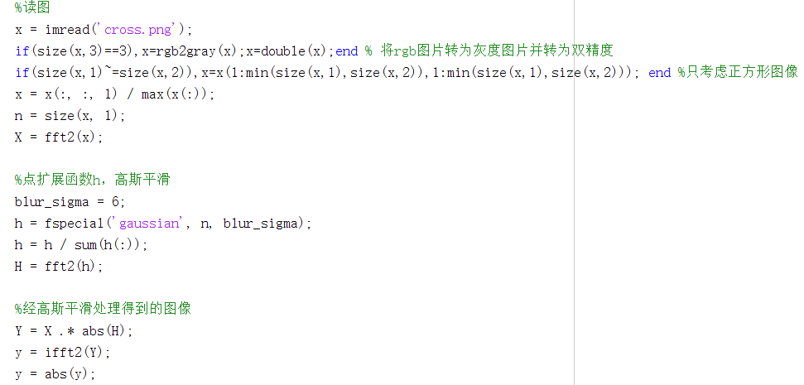

读图与高斯平滑的过程与前面的算法流程类似。

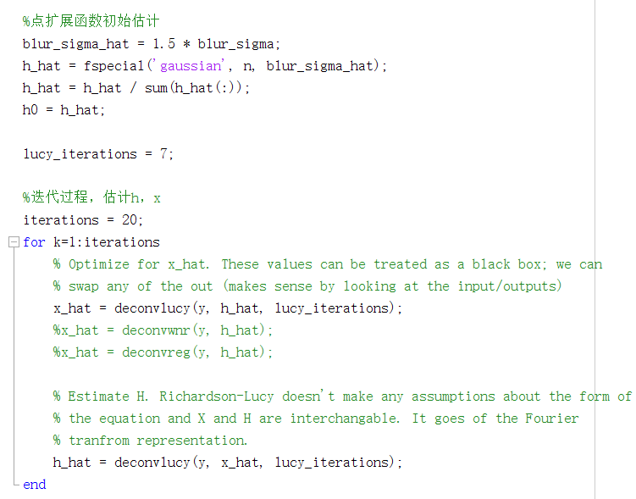

给出点扩展函数的初始估计值，并且设置整个的迭代流程为20次。每一步中调用deconvlucy函数，内层的迭代次数设置为7。

因为这种算法的效果有限，所以尝试用了库函数deconvblind盲反卷积函数，核心代码如下：

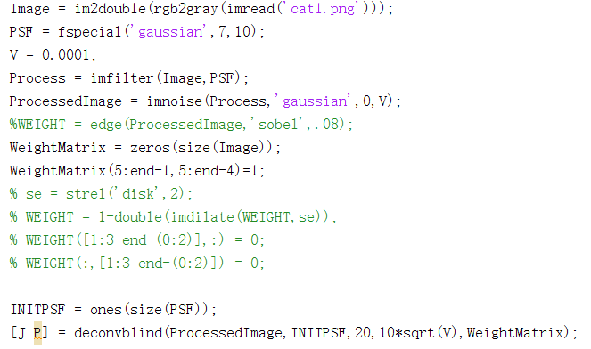

最终尝试将边缘扩展的改进也作用于这个算法，有一定的改进效果。

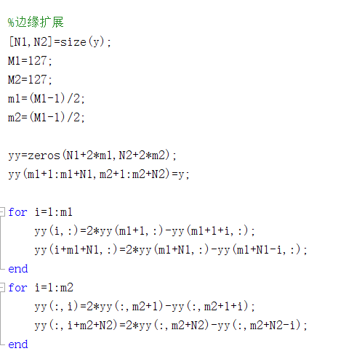

# 实验结果

## 大气湍流估计点扩展函数

实验效果如下：

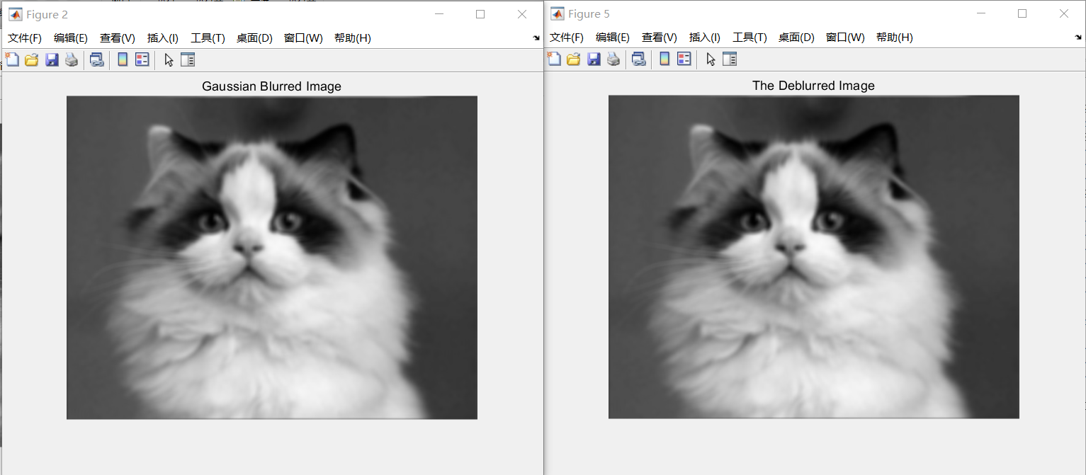

肉眼感觉没有什么逆处理效果，但是从评估函数上来看，还是有数值上的提升：

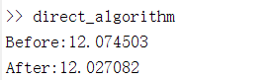

去模糊后的图像比未处理的图像距离少了0.05。

## Richardson Lucy反卷积算法效果

没有考虑振铃效果时的版本为：

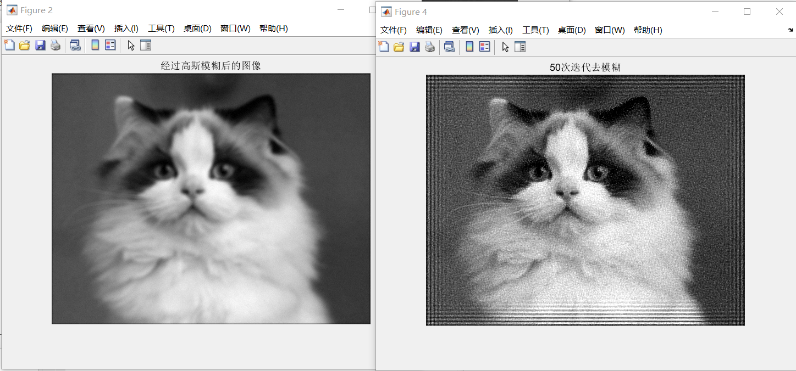

评估函数的值如下所示：

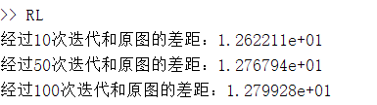

后来对振铃做了改进，输出结果为：

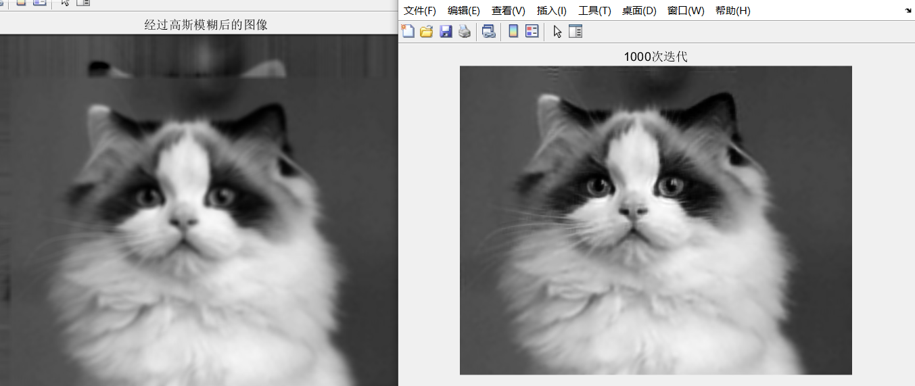

并且评估函数的值如下所示：

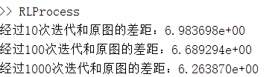

## Richardson Lucy盲反卷积算法效果

最初算法的效果为：

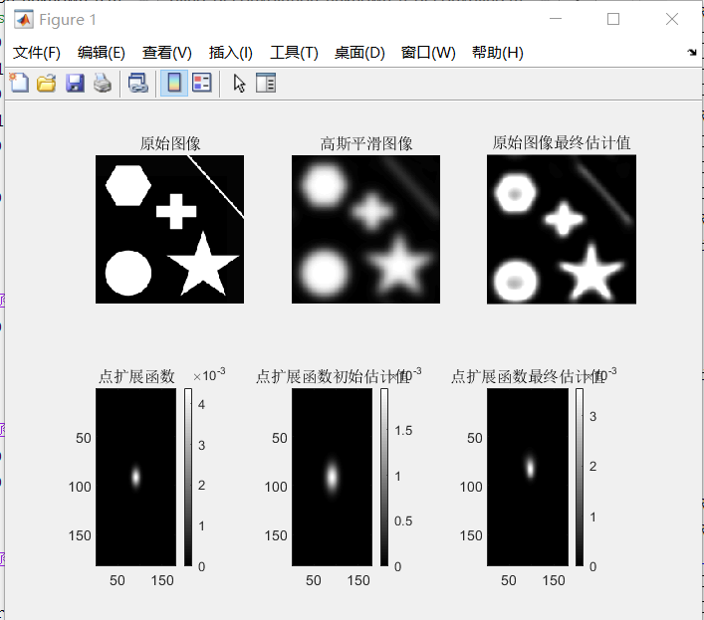

且评估函数的值为：

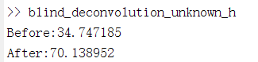

使用盲反卷积库函数得到的效果如下：

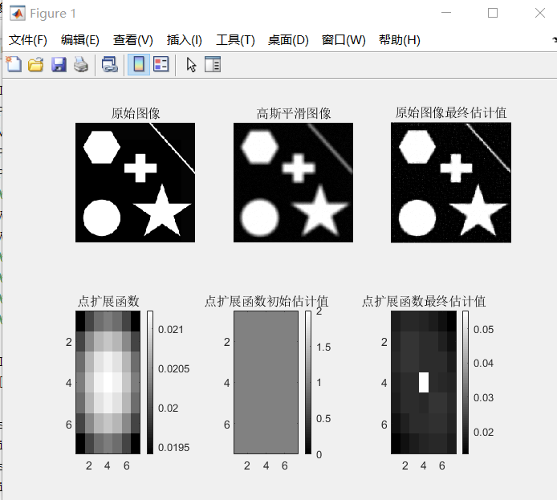

并且评估函数的显示如下所示：

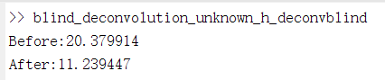

尝试将边缘扩展应用于此算法后的效果为：

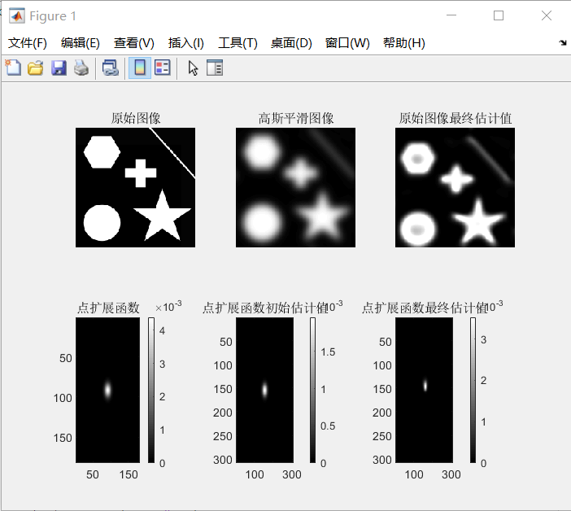

评估函数的效果为：

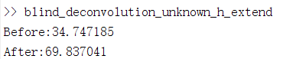

可以看到，扩展之后图像的评估值比没有进行扩展的时候的评估值下降了。因此扩展算法对性能提升有用。

# 参考文献

1. William Hadley Richardson, "Bayesian-Based Iterative Method of Image Restoration*," J. Opt. Soc. Am. 62, 55-59 (1972)
2. R. E. Hufnagel and N. R. Stanley, "Modulation Transfer Function Associated with Image Transmission through Turbulent Media," J. Opt. Soc. Am. 54, 52-61 (1964)
3. D. A. Fish, A. M. Brinicombe, E. R. Pike, and J. G. Walker, "Blind deconvolution by means of the Richardson–Lucy algorithm," J. Opt. Soc. Am. A 12, 58-65 (1995)
4. M. K. Kaushik, G. C. Chandrakala and R. Abhinay, "Ringing and Blur Artifact Removal in Image Processing Applications," 2018 Second International Conference on Intelligent Computing and Control Systems (ICICCS), Madurai, India, 2018, pp. 260-264, doi: 10.1109/ICCONS.2018.8663218.